Venta de propiedades CCH

Rent and royalty
- Vamos a 1-General y elegimos la propiedad que vamos a dar de baja por venta.

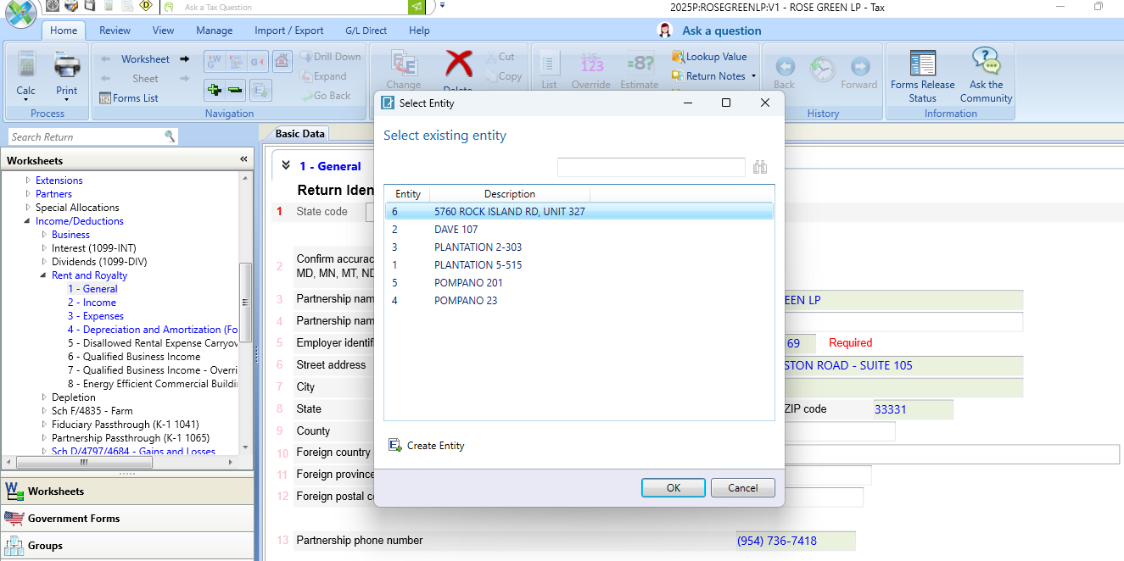

- Una vez que estamos dentro de la propiedad que se vende, en general vamos a marcar el punto 10 ( 100% disposed )

- Completamos los fair rental days en el punto 14 teniendo en cuenta la fecha de venta. Por ejemplo: fecha de venta 12/29, entonces hacemos (12/29/2025 – 01/01/2025) + 1
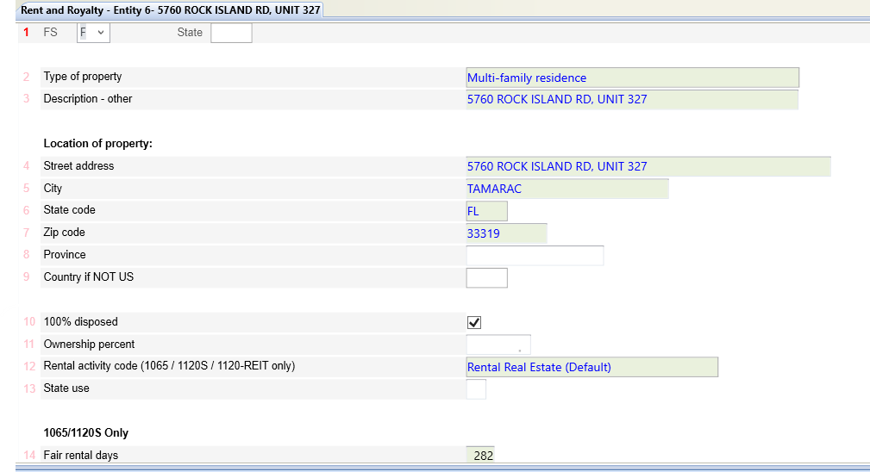

- En “Depreciation and Amortization (Form 4562)”, completamos con la fecha de venta en “date sold” y volvemos a corroborar “Current Year Depreciation – calculated” para ver cuál es la depreciación del año y la comparamos con QB. De ser diferente, consultar con Qb y solicitar el cambio

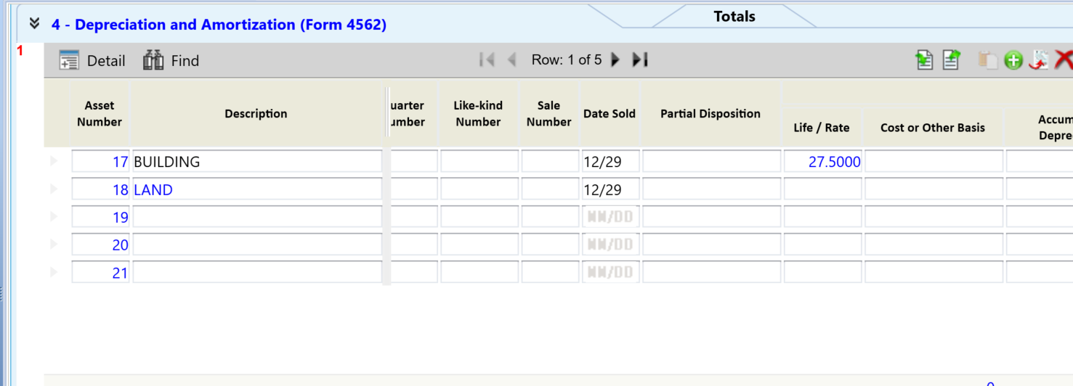
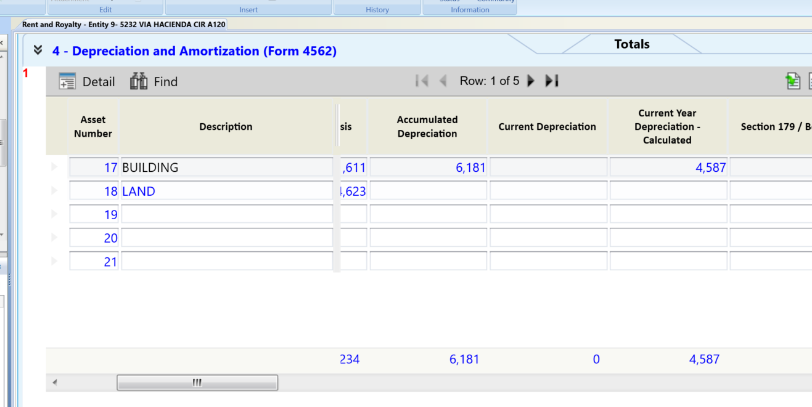

GAIN/LOSS Form 4797
Una vez que marcamos en general el punto 10 (100% disposed), se nos va habilitar el
sch D/4797 para cargar la ganancia o perdida de las propiedades que vendemos.
ESTO SE COMPLETA SOLO CON LAS QUE SON VENTA NO QCD

- Abrimos Sch D /4797/4684 Gains and losses

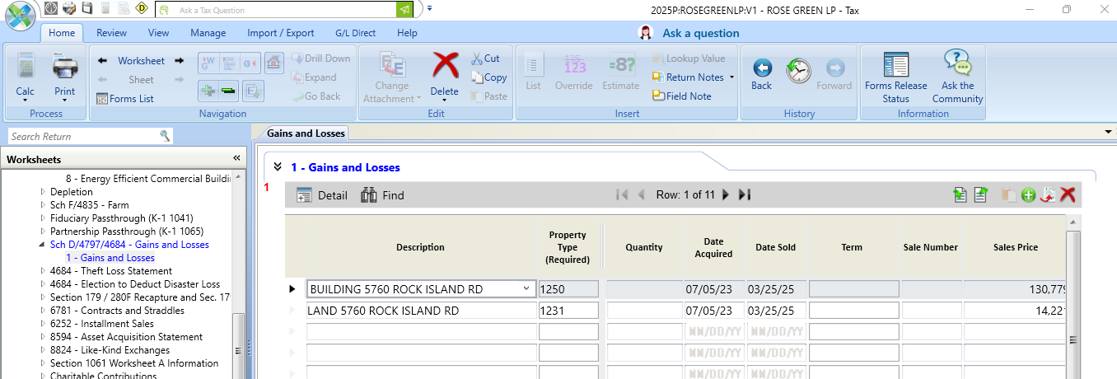

- Agregar un nuevo registro para building y otro para land. Completamos con los nombres de las propiedades. Como se puede ver en la captura.
- En property type vamos a poner para building y para land “1250”
- Date adquired - ponemos la fecha de compra y en date Sold la fecha de venta.
- En la columna de Sales Price hacemos: para building precio de venta (que lo vemos en el profit and loss) – land. Y para land ponemos su valor únicamente
- En Cost: ponemos lo que costo el Building y el Land, lo podemos ver en el Client Copy del año anterior, en el caso de que sea una sociedad de otros años o en el property list (chequear que este actualizado)
- Selling expense: ponemos los expenses of dispositions (en la fila del BUILDING)
- Total depreciation: ponemos en cada BUILDING el total de la amortización (acumulada + la del año)
- Corremos para a la derecha y ponemos en “UNRECAPTURED GAIN O/R 1065/1120S”, el total de la amortización (acumuada + la del año) y eso es lo que va a impactar en la pagina 5 1065, punto 9 C

Form 4797: goverment form
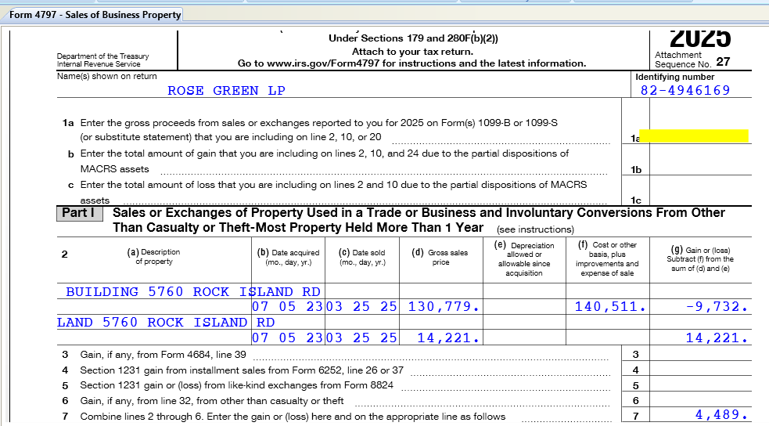

- En el punto 1A debemos completar el total de sale property income de todas las propiedades que vendimos (sumar todos los precios de venta). Esto lo podemos ver en el Profit and Loss.
En worksheet se carga desde acá:
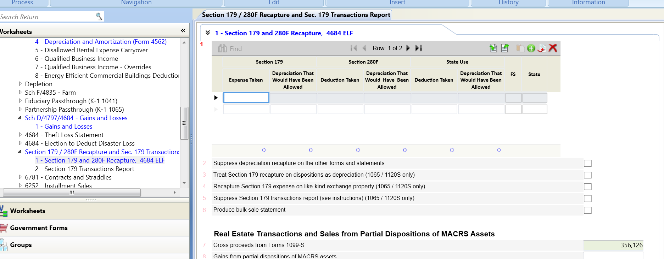

En el punto 7 deberiamos tener el gain/loss de las propiedades que vendemos
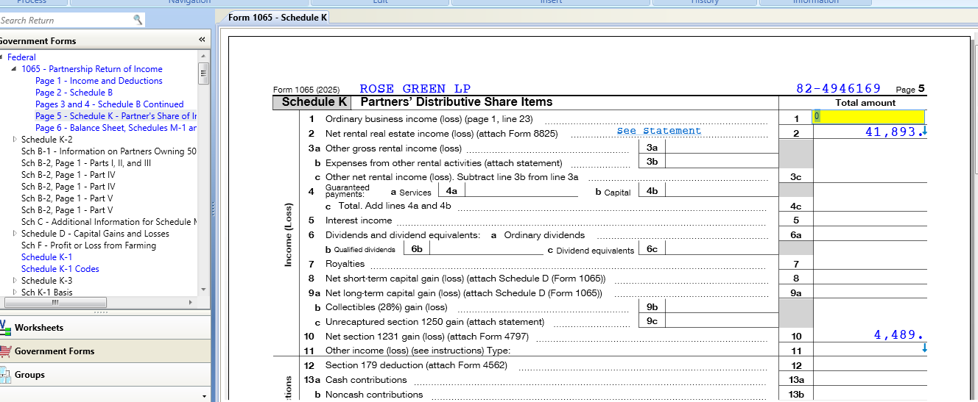
El GAIN/LOSS lo podemos chequear de la pagina 5, 1065, punto 10:

FORM 8804:
- Completamos el punto 4e con el net ordinary income del profit and loss (CCH LO COMPLETA SOLO, pero lo chequeamos)
- En el 4m ponemos lo que nos da en el punto 9c de la pag 5 del 1065 (CCH LO COMPLETA SOLO, lo chequeamos)
- En el 4q va la diferencia entre el punto 10 (que es el resultado de la venta) y el 9c de la pagina 5 del 1065 (CCH LO COMPLETA SOLO, lo chequeamos)

SCHEDULE K2:
- Cargamos la depreciación en la pag 16, en la fila 13 columnas A y C (el punto 9c)
- Cargamos en la fila 14 lo mismo que el punto 4q 8804 (la diferencia entre punto 10 y 9c)

SCHEDULE K3:
Hacemos un chequeo de los siguientes puntos:
- Montos pagina 17, línea 13 (debe coincidir con el 9c del K1)
- Línea 14 (debe coincidir con la diferencia de la línea 10 y 9c del K1)
- Línea 25 debe coincidir con “Current Year Net Income (los)”
- Hacemos el income de la página 16 – los expenses de la pag 17 y nos debe dar lo mismo que el punto 2 del K1.

